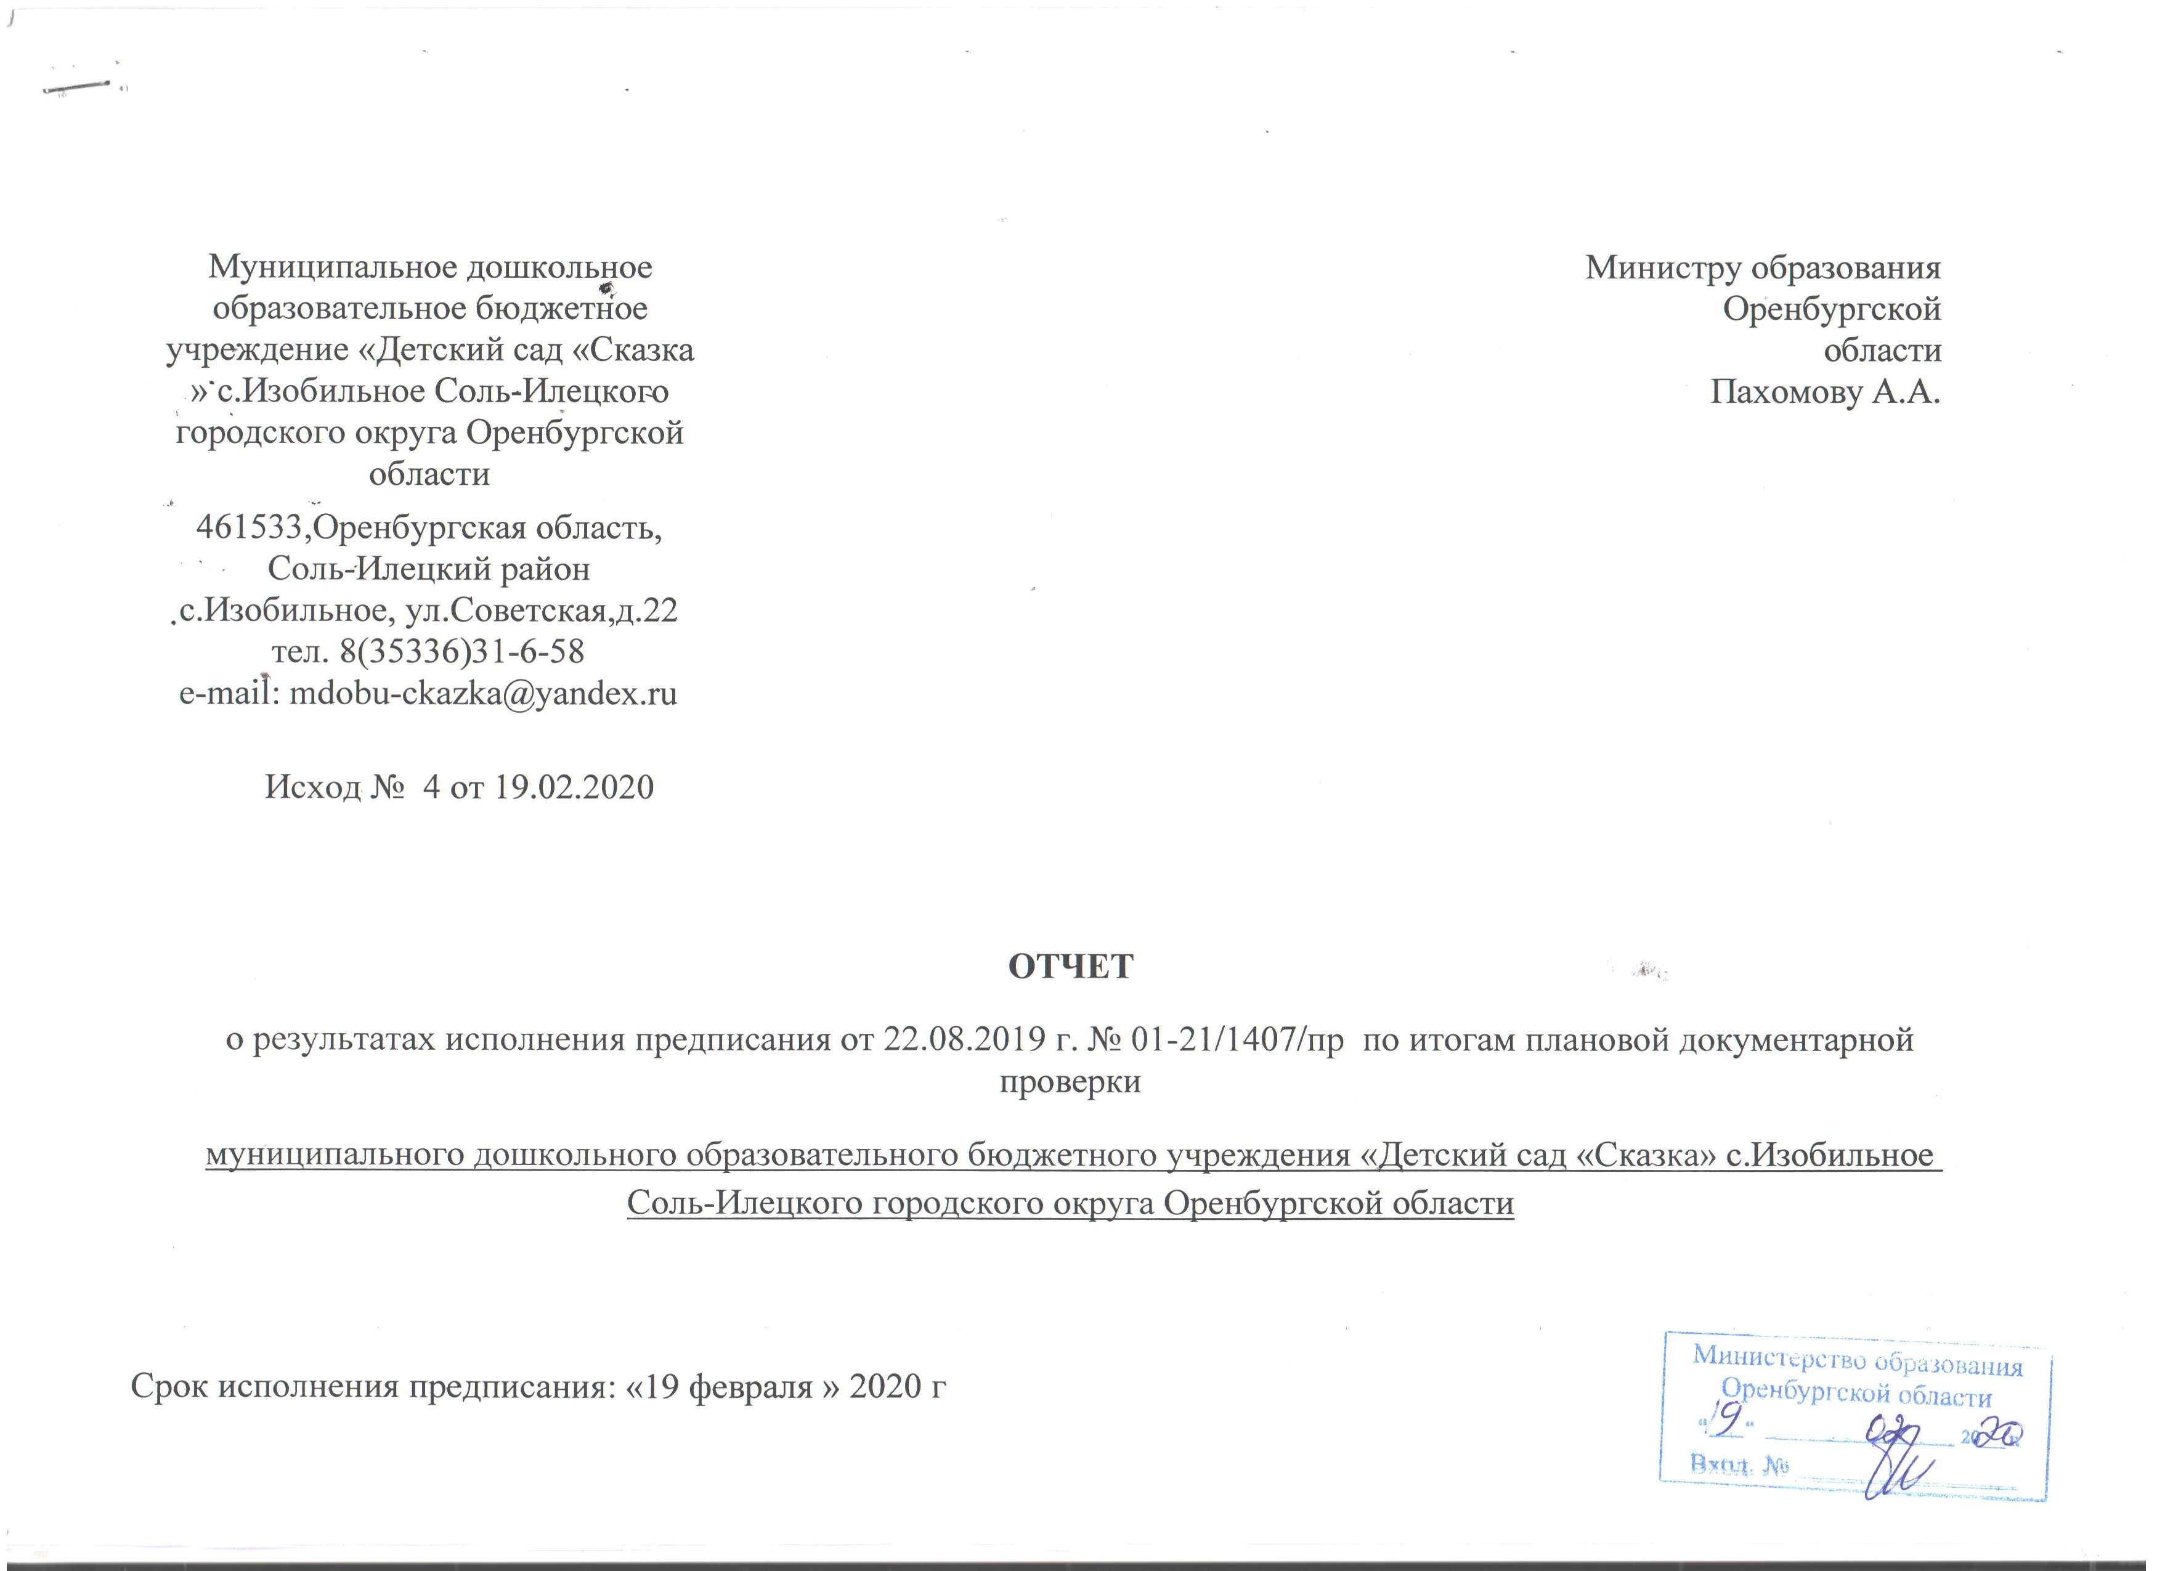

№ п/п | Перечень выявленных нарушений | Пункт (абзац) нормативного правового акта и нормативный правовой акт, требование  которого нарушено | Принятые меры | Копии документов и иных источников, подтверждающих устранение нарушений
1
1.1. | п.1.4, п.2.10 ,п.2.13 , п.3.8, п.6.14 устава не соответствуют действующему законодательству; | ст.2, ст.12, ст.23, ст.30, ст.41, ст.53, ст.91, Федерального закона от 29.12.2012 № 273-ФЗ «Об образовании в Российской Федерации». | Внесены изменения в Устав МДОБУ «Сказка»  с. Изобильное. | Копия изменений в Устав МДОБУ «Сказка» с. Изобильное.  Изменения в Устав МДОБУ «Сказка» с. Изобильное размещены на официальном сайте ДОУ в разделе «Документы»  http://ckazka.ucoz.com/fgt/izmennenie_1.1..docx  Приложение 1.1.
1.2. | допущен к трудовой деятельности в сфере образования в отсутствии решения комиссии по делам несовершеннолетних и защите их прав, созданной высшим исполнительным органом государственной власти субъекта Российской Федерации сторож Лебедев О.В.; |  | Лебедев О.В. получил допуск к трудовой деятельности в образовательной организации. | Копия постановления комиссии по делам несовершеннолетних и защите их прав Правительства Оренбургской области от 17.01.2020 № 12  Приложение 1.2.
1.3. | не пройдено обучение педагогического работника Волкотруб Н.А. навыкам оказания первой помощи; |  | Музыкальный руководитель Волкотруб Н.А. уволена по собственному желанию (основание: личное заявление). | Копия приказа от 30.09.2019 № 33  о прекращении трудового договора с работником.  Копия заявления Волкотруб Н.А.  Приложение 1.3.
1.4. | локальный нормативный акт «Порядок оформления возникновения, приостановления и прекращения отношений между МДОБУ «Детский сад «Сказка» с.Изобильное и (или) родителями (законными представителями) несовершеннолетних обучающихся (воспитанников)» противоречит действующему законодательству. |  | Локальный нормативный акт «Порядок оформления возникновения, приостановления и прекращения отношений между МДОБУ «Детский сад «Сказка» с. Изобильное и (или) родителями (законными представителями) несовершеннолетних обучающихся (воспитанников)» разработан в новой редакции.  Учтено мнение Совета родителей (законных представителей) воспитанников МДОБУ «Сказка» с.Изобильное. Принят на заседании педагогического совета МДОБУ «Сказка» с. Изобильное.  Утвержден приказом МДОБУ «Сказка» с. Изобильное. | Копия локального нормативного акта «Порядок оформления возникновения, приостановления и прекращения отношений между МДОБУ «Детский сад «Сказка» с. Изобильное и (или) родителями (законными представителями) несовершеннолетних обучающихся (воспитанников)».  Копия приказа МДОБУ «Сказка» с. Изобильное от 30.08.2019 № 30 «Об утверждении локального акта» .  Копия протокола от 30.08.2019 № 1 заседания педагогического совета МДОБУ «Сказка» с.Изобильное.  Копия протокола от 30.08.2019 № 1 Совета родителей (законных представителей) воспитанников МДОБУ «Сказка» с. Изобильное.  Локальный нормативный акт «Порядок оформления возникновения, приостановления и прекращения отношений между МДОБУ «Детский сад «Сказка» с. Изобильное и (или) родителями (законными представителями) несовершеннолетних обучающихся (воспитанников)» размещен на официальном сайте ДОУ в разделе «Документы»  http://ckazka.ucoz.com/fgt/porjadok_oformlenie_vozniknovenie_priostanovlenija.docx  Приложение 1.4.
2.
2.1. | содержание отдельных разделов образовательной программы разработаны не в полном соответствии с требованиями ФГОС дошкольного образования; | приказ Министерства образования и науки РФ от 17.10.2013 № 1155 «Об утверждении федерального государственного образовательного стандарта дошкольного образования». | Разработана образовательная программа дошкольного образования МДОБУ «Сказка» с. Изобильное. | Копия образовательной программы дошкольного образования МДОБУ «Сказка» с. Изобильное.  Образовательная программа дошкольного образования МДОБУ «Сказка» с. Изобильное размещена на официальном сайте ДОУ в разделе «Образование»  http://ckazka.ucoz.com/fgt/obrazovatelnaja_programma.docx  Копия приказа МДОБУ «Сказка» с. Изобильное от 30.08.2019 №31 «Об утверждении образовательной программы дошкольного образования».  Копия протокола заседания педагогического совета МДОБУ «Сказка» с. Изобильное от 30.08.2019 № 1.  Приложение 2.1.
2.2. | насыщенность среды не соответствует возрастным возможностям детей и содержанию Программы. |  | Предметно-развивающая среда приведена в соответствие с содержанием образовательной программы дошкольного образования МДОБУ «Сказка» с. Изобильное. | Фотоотчёт прилагается.  Приложение 2.2
3. | при входе в образовательную организацию отсутствует вывеска с названием организации, графиком работы организации, планом здания, выполненная рельефно-точечным шрифтом Брайля и на контрастном фоне. | приказ Министерства образования и науки Российской Федерации от 09.11.2015 № 1309 «Об утверждении Порядка обеспечения условий доступности для инвалидов объектов и предоставляемых услуг в сфере образования, а также оказания им при этом необходимой помощи». | При входе в образовательную организацию установлена вывеска с названием организации, графиком работы организации, выполненная рельефно-точечным шрифтом Брайля на контрастном фоне. | Фотоотчёт прилагается.  Приложение 3.
4.
4.1. | не имеют среднего общего образования и профессиональной подготовки в области образования и педагогики помощники воспитателей Горшенина М.В., Жангильдеева М.Н.; | приказ Министерства здравоохранения и социального развития РФ от 26.08.2010 № 761н «Об утверждении Единого квалификационного справочника должностей руководителей, специалистов и служащих, раздел «Квалификационные характеристики должностей работников образования». | Пом. воспитателей Горшенина М.В. и Жангильдеева М.Н. обучаются в ГАПОУ «С-И ИТТ». | Копия договора Горшениной М.В. от 17.09.2019 № 124 и Жангильдеевой М.Н. № 125 от 17.09.2019 с ГАПОУ «С-И ИТТ» на получение среднего профессионального образования; копии чеков об оплате; копии справок о зачислении.  Приложение 4.1.
4.2. | не имеет высшего профессионального образования или среднего профессионального образования по направлению подготовки «Образование и педагогика» музыкальный работник Волкотруб Н.А. |  | Музыкальный руководитель Волкотруб Н.А. уволена по собственному желанию (основание: личное заявление). | Копия приказа от 30.09.2019 № 33  о прекращении трудового договора с работником.  Копия заявления Волкотруб Н.А.  Приложение 4.2.
5.
5.1. | руководитель образовательной организации издает распорядительный акт о зачислении ребенка в образовательную организацию с нарушением сроков, установленных законодательством; | приказ Министерства образования и науки Российской Федерации от 08.04.2014 № 293  «Об утверждении порядка приема на обучение по образовательным программам дошкольного образования». | Изучена соответствующая нормативная база, распорядительный акт о зачислении ребенка в образовательную организацию издается в установленные законодательством сроки. | Копии заявлений о приеме обучающихся, договоров об образовании по образовательным программам дошкольного образования, приказов о зачислении в детский сад.  Приложение 5.1.
5.2. | в заявлении родителями (законными представителями) ребенка указываются сведения, не предусмотренные действующим законодательством. | приказ Министерства образования и науки Российской Федерации от 08.04.2014 № 293  «Об утверждении порядка приема на обучение по образовательным программам дошкольного образования». | Изучена соответствующая нормативная база, разработаны образцы заполнения заявлений родителями (законными представителями). | Копий заявлений родителей (законных представителей).  Приложение 5.2.
6. | в заявлении родителей (законных представителей) несовершеннолетнего обучающего об отчислении в порядке перевода в принимающую организацию не указываются все необходимые сведения. | приказ Министерства образования и науки Российской Федерации от 28.12.2015  № 1527 «Об утверждении порядка и условий осуществления перевода обучающихся из  одной организации, осуществляющей образовательную деятельность по образовательным программам дошкольного образования, в другие организации, осуществляющие образовательную деятельность по образовательным программам соответствующих уровня и направленности». | Разработаны образцы заполнения заявления родителями (законными представителями) несовершеннолетнего обучающего об отчислении в порядке перевода в принимающую организацию. | Копия методических рекомендаций, содержащих образцы заполнения заявления родителями (законными представителями) несовершеннолетнего обучающего об отчислении в порядке перевода в принимающую организацию.  Приложение 6.

